Académie d'AMIENS Baccalauréat ES - Session 2013 | Epreuve orale de Sciences économiques et sociales (Enseignement de spécialité « ECONOMIE APPROFONDIE » : coefficient 9) | N° du sujet : 13c9-3-12-1
Durée de la préparation : 30 minutes | Le candidat s’appuiera sur les 2 documents pour répondre à la question principale.  Les questions complémentaires 2 et 3 porteront sur l’enseignement de spécialité | Durée de l'interrogation : 20 minutes
Thème de la question principale : Comment les pouvoirs publics peuvent-ils contribuer à la justice sociale ?
Question principale (sur 10 points) :
Après avoir analysé l’origine des déficits des systèmes de retraite par répartition, vous vous interrogerez sur les mesures susceptibles de les résorber.
Questions complémentaires (sur 10 points) :
1) Comment peut-on interpréter l’évolution du ratio de dépendance démographique présenté dans le document 1 ? (4 points)
2) Quelles sont les caractéristiques d’un marché de concurrence pure et parfaite ? (3 points)
3) Expliquer la différence entre une action et une obligation. (3 points)

DOCUMENT 1

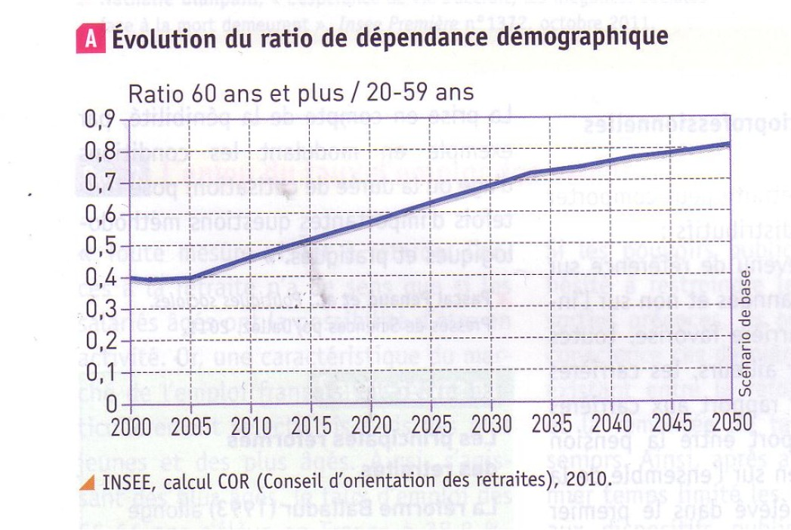

DOCUMENT 2

« En assurance vieillesse, on peut agir sur trois leviers : augmenter les ressources, reculer l’âge de départ ou baisser le niveau des pensions (par exemple en les calculant sur le salaire moyen de la carrière entière).
Selon le COR (Conseil d’orientation des retraites), si on n’utilise qu’un des trois leviers de réforme, la mesure sera douloureuse. Si on utilise les trois, elle sera mieux acceptée. L’équité entre les générations y gagne : chacun paye une part du coût, les actifs, les retraités et les personnes qui vont le devenir. Reste à répartir l’effort et à définir ceux que l’on souhaite exempter, petites pensions, longues carrières...
Le COR souligne aussi combien le taux d’emploi des seniors (...) pèsera, rendant contestable toute mesure de recul de l’âge de la retraite. »

Source : S. Maury « La réforme des retraites » Le Monde.fr 21 avril 2010

